
Jak vytvořit a používat šifrovaný svazek - disk v souboru - kontejneru VeraCrypt

KROK 1:
Pokud jste tak neučinili, stáhněte a nainstalujte VeraCrypt. Potom spusťte aplikaci VeraCrypt poklepáním na soubor VeraCrypt.exe nebo klepnutím na zástupce VeraCrypt v nabídce Start systému Windows.

KROK 2:
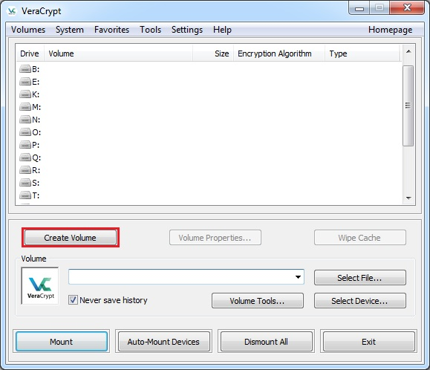
Zobrazí se hlavní okno VeraCrypt. Klikněte na možnost Vytvořit svazek (na obrázku označen červeným obdélníkem).

KROK 3:
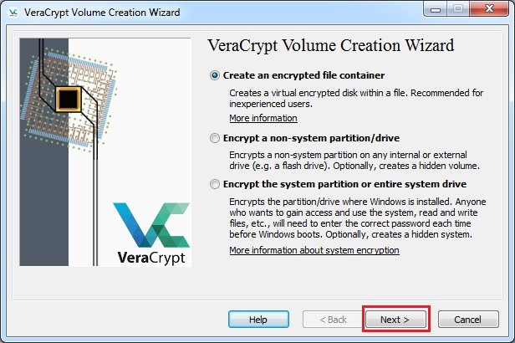
Zobrazí se okno průvodce VeraCrypt.
V tomto kroku je třeba zvolit místo, kde chcete vytvořit svazek VeraCrypt. VeraCrypt se může nacházet v souboru, který se také nazývá kontejner, v oddílu nebo jednotce. V tomto návodu vybereme první možnost a vytvoříme VeraCrypt svazek (disk) v souboru.
Protože je tato možnost ve výchozím nastavení vybrána, můžete klepnout na tlačítko Další.
Poznámka: V následujících krocích se na obrazovkách obrazovky zobrazí pouze pravá část okna Průvodce.

KROK 4:
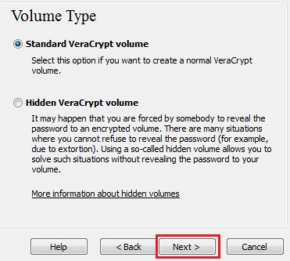
V tomto kroku je třeba zvolit, zda chcete vytvořit standardní nebo skrytý svazek VeraCrypt.
V tomto návodu vytvoříme standardní svazek VeraCrypt.
Protože je tato možnost ve výchozím nastavení vybrána, můžete klepnout na tlačítko Další.

KROK 5:
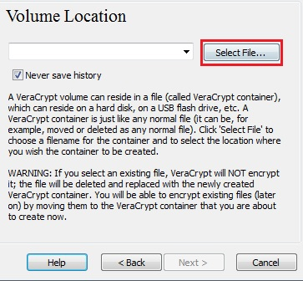
V tomto kroku musíte zadat, kam chceme uložit VeraCrypt (kontejner - soubor). Všimněte si, že kontejner VeraCrypt je normální soubor. Může se například přesunout nebo smazat jako běžný soubor. Potřebuje také název souboru, který si vyberete v dalším kroku.
Klepněte na tlačítko Vybrat soubor.
Zobrazí se standardní volba souborů Windows (zatímco okno VeraCrypt Wizard zůstane otevřené na pozadí).

KROK 6:
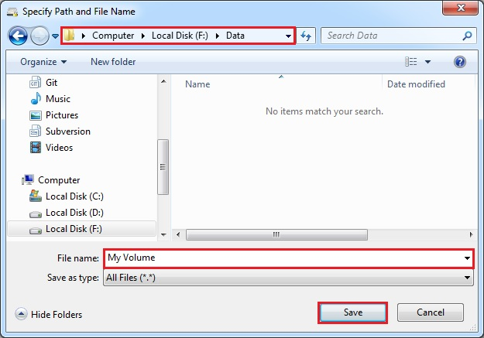
Vytvoříme náš svazek VeraCrypt třeba ve složce F:\Data\ a název souboru svazku (kontejneru) bude My Volume (jak je vidět na snímku obrazovky výše). Samozřejmě můžete zvolit libovolný jiný název souboru a umístění, které se vám líbí (například na paměťové kartě USB). Všimněte si, že soubor My Volume dosud neexistuje - VeraCrypt jej vytvoří.
Důležité: VeraCrypt nebude šifrovat existující soubory (při vytváření kontejneru VeraCrypt). Pokud v tomto kroku vyberete existující soubor, bude přepsán a nahrazen nově vytvořeným souborem (takže původní soubor bude ztracen). Šifrovat existující soubory můžete až později – přesunutím nebo zkopírováním do svazku VeraCrypt, který vytváříme nyní.
Zvolte požadovanou cestu (kde chcete vytvořit kontejner). Do pole Název souboru zadejte požadovaný název souboru – kontejneru nejlépe s koncovkou .dl – je zaregistrována k programu VeraCrypt.
Klikněte na tlačítko Uložit.
Okno volby souborů by mělo zmizet.
V následujících krocích se vrátíme k Průvodci tvorbou svazku VeraCrypt.

KROK 7:
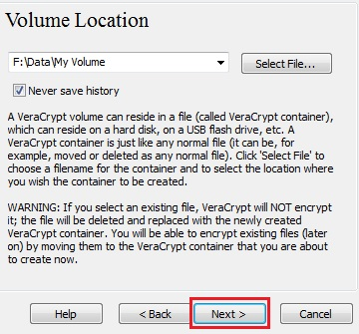
V okně průvodce vytvořením svazku klepněte na tlačítko Další.

KROK 8:
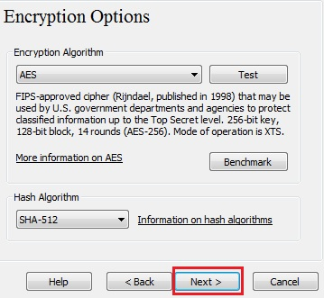
Vyberte šifrovací algoritmus a algoritmus hash pro svazek. Pokud si nejste jisti, co zde můžete vybrat, použijte výchozí nastavení a klepněte na tlačítko Next – Další.

KROK 9:
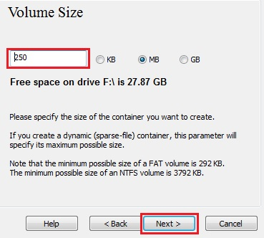
Specifikujte si velikost kontejneru VeraCrypt – zde je 250 megabajtů. Samozřejmě můžete určit jinou velikost. Po zadání požadované velikosti do vstupního pole (označeného červeným obdélníkem) klepněte na tlačítko Další.

KROK 10:
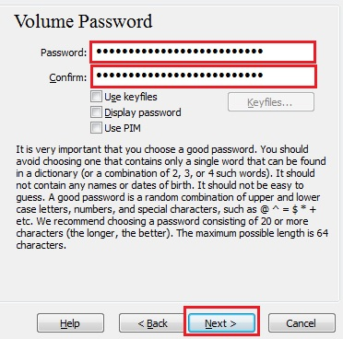
Jedná se o jeden z nejdůležitějších kroků. Zde musíte zvolit dobré heslo. Přečtěte si pozorně informace zobrazené v okně Průvodce o tom, co je považováno za dobré heslo.
Po výběru správného hesla jej napište do prvního zadávacího pole. Pak jej znovu zadejte do druhého pole a klikněte na tlačítko Další.
Poznámka: Tlačítko Další není aktivní, dokud nebudou hesla v obou zadávacích polích stejná.

KROK 11:
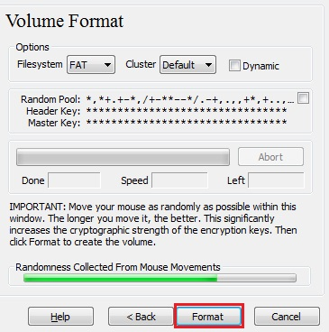
Pohybujte myší náhodně po okně průvodce, dokud se indikátor nezbarví zeleně. Čím déle pohybujete myší, tím lépe (doporučuje se pohybovat myší po dobu nejméně 30 sekund). To výrazně zvyšuje kryptografickou sílu šifrovacích klíčů (což zvyšuje bezpečnost).
Klepněte na tlačítko Formát.
Tvorba disku by měla začít. VeraCrypt nyní vytvoří soubor s názvem My Volume ve složce F:\Data\ (jak jsme specifikovali v kroku 6). Tento soubor bude kontejner VeraCrypt (bude obsahovat šifrovaný svazek VeraCrypt). V závislosti na velikosti svazku může trvat dlouhou dobu vytváření souboru. Po dokončení se zobrazí následující dialogové okno:
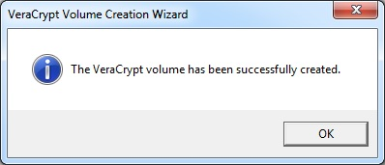
Klepnutím na tlačítko OK zavřete dialogové okno.

STEP 12:
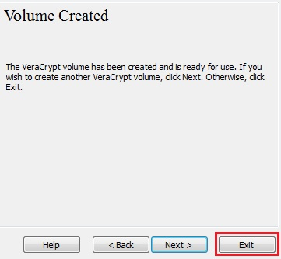
Právě jsme úspěšně vytvořili VeraCrypt soubor (kontejner). V okně Průvodce VeraCrypt klepněte na tlačítko Konec.
Okno Průvodce by mělo zmizet.
Ve zbývajících krocích připojte právě vytvořený svazek. Vrátíme se k hlavnímu oknu VeraCrypt (které by mělo být stále otevřené, ale pokud tomu tak není, zopakujte krok 1, abyste spustili VeraCrypt a poté pokračujte od kroku 13.)

KROK 13:
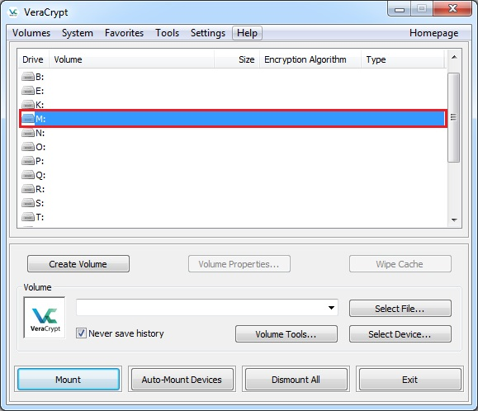
Zvolte písmeno jednotky ze seznamu (označené červeným obdélníkem). Jedná se o písmeno jednotky, které bude použito pro kontejner VeraCrypt (výběr záleží na vás).
Poznámka: V tomto výukovém programu jsme zvolili písmeno jednotky M, ale samozřejmě můžete zvolit libovolné neobsazené písmeno jednotky.

KROK 14:
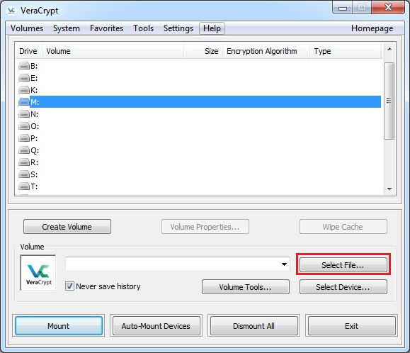
Klepněte na tlačítko Vybrat soubor.
Mělo by se zobrazit standardní okno výběru souborů.

KROK 15:
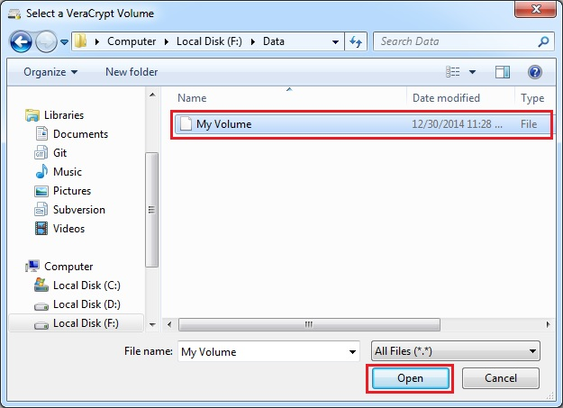
Ve výběru souborů vyhledejte soubor kontejneru (který jsme vytvořili v krocích 6-12) a vyberte jej. Klikněte na Otevřít (v okně volby souborů).
Okno volby souborů by mělo zmizet.
V následujících krocích se vrátíme k hlavnímu oknu VeraCrypt.

KROK 16:
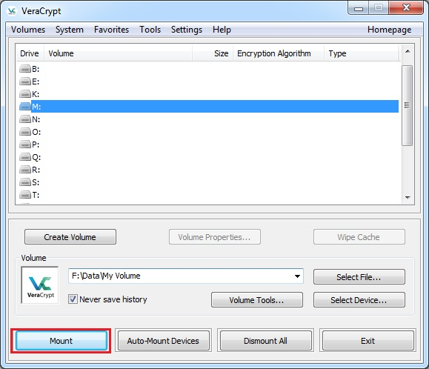
V hlavním okně programu VeraCrypt klikněte na tlačítko Mount - Připojit. Zobrazí se dialogové okno s výzvou pro zadání hesla.

KROK 17:
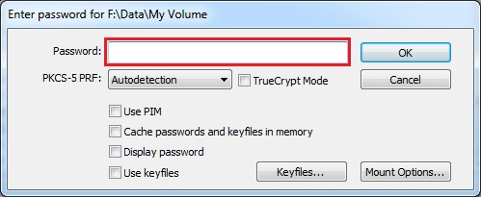
Do pole pro zadání hesla (označené červeným obdélníkem) zadejte heslo (které jste použili v kroku 10).

KROK 18:
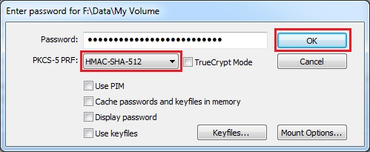
Zvolte algoritmus PRF, který byl použit při vytváření svazku (SHA-512 je výchozí PRF používaný firmou VeraCrypt). Pokud si nepamatujete, který PRF byl použit, nechte jej nastavit na "autodetekci", ale připojení bude trvat déle. Po zadání hesla klikněte na tlačítko OK.
VeraCrypt se nyní pokusí připojit soubor. Pokud je heslo nesprávné (například pokud jste jej nesprávně zadali), VeraCrypt vás upozorní a budete muset zopakovat předchozí krok (znovu zadejte heslo a klepněte na tlačítko OK). Je-li heslo správné, bude disk připojen.

KONEČNÝ KROK:
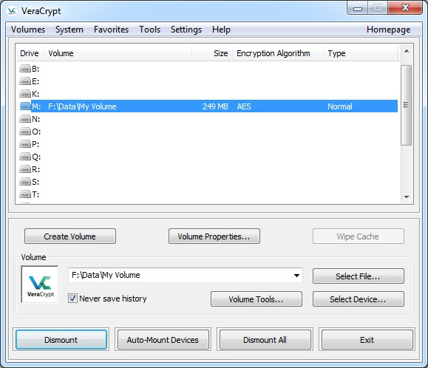
Právě jsme úspěšně připojili kontejner jako virtuální disk M:
Virtuální disk je zcela šifrovaný (včetně názvů souborů, alokačních tabulek, volného místa atd.) A chová se jako skutečný disk. Soubory můžete uložit (nebo kopírovat, přesunout atd.) Na tento virtuální disk a budou data zašifrována za běhu.
Pokud otevřete soubor uložený na svazku VeraCrypt, například v přehrávači médií, bude soubor automaticky dešifrován do paměti RAM (paměť) během jeho čtení.
Důležité: Pamatujte, že při otevření souboru uloženého na svazku VeraCrypt (nebo při psaní / kopírování souboru do /z svazku VeraCrypt) nebudete již požádáni o zadání hesla. Heslo je nutné zadat pouze při připojení disku.
Otevřený svazek můžete otevřít například výběrem seznamu v seznamu uvedeném na obrazovce (modrý výběr) a dvojitým kliknutím na vybranou položku.
Můžete také procházet připojený disk, jak obvykle prohlížíte jiné typy disků. Například otevřením seznamu "Počítač" (nebo "Tento počítač") a dvojitým kliknutím na příslušné písmeno jednotky (v tomto případě je to písmeno M).
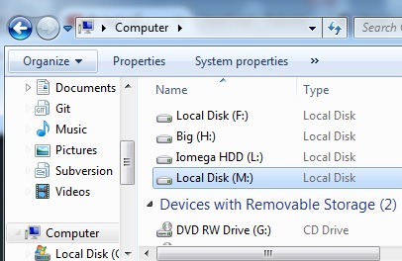
Soubory (nebo složky) můžete zkopírovat do a ze svazku VeraCrypt stejně, jako byste je zkopírovali na libovolný běžný disk (například jednoduchým přetažením a přetažením). Soubory, které jsou čteny nebo kopírovány ze šifrovaného svazku VeraCrypt, jsou automaticky dešifrovány za běhu v paměti RAM (paměť). Podobně jsou soubory, které jsou zapisovány nebo zkopírovány do svazku VeraCrypt, automaticky šifrovány za běhu v paměti RAM (těsně před jejich zapsáním na disk).
Všimněte si, že VeraCrypt nikdy neuloží žádné dešifrované údaje na disk - ukládá je pouze dočasně do paměti RAM (paměť). Dokonce i když je disk připojen, data uložená na disku jsou stále šifrována. Po restartování systému Windows nebo vypnutí počítače bude soubor odpojen a všechny soubory uložené na něm budou nepřístupné (a šifrované). I když je náhlé přerušení napájení (bez řádného vypnutí systému), všechny soubory uložené v svazku budou nepřístupné (a šifrované). Chcete-li je znovu zpřístupnit, musíte připojit disk. Postupujte opakováním kroků 13-18.

KROK UKONČENÍ
Chcete-li zavřít disk a uložit soubory, které jsou na něm uloženy, buď restartujte operační systém, nebo odeberte disk. Postupujte takto:
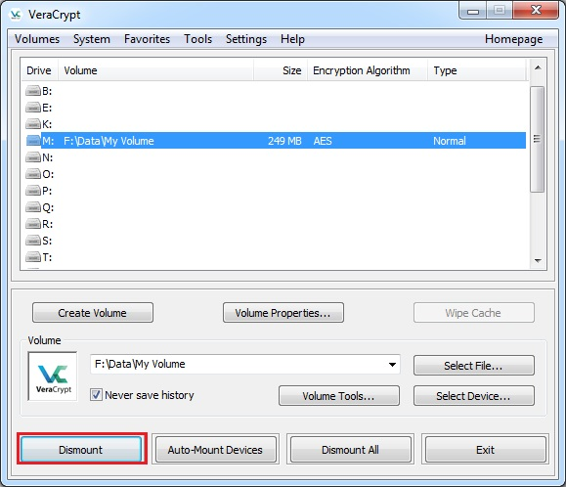
Zvolte ze seznamu připojený svazek v hlavním okně VeraCrypt (označený červeným obdélníkem na snímku obrazovky výše) a potom klepněte na tlačítko Odpojit - Dismount (také na snímku obrazovky označeném červeným obdélníkem).
Chcete-li soubory uložené na svazku znovu zpřístupnit, budete muset svazek opět připojit.

